Ficha de “objeto museal”

Título
Autor/a | Gaston Garreaud
Año
Imagen(es) | 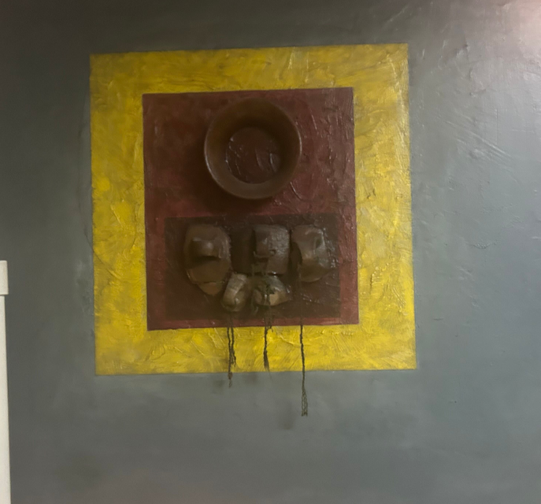
Técnica/Materiales | Pintura, cerámica y
Colección | Colección del MAC-LimaIAC
Contacto (Para coordinaciones)
Observaciones (montaje u otros)

